Piątek: **NIECH ŻYJĄ WAKACJE**

Temat dnia: Bezpieczne wakacje

**Witajcie Kochani!**

1. „Wakacje” – zagadka słowna.

*Gdy przedszkole już się kończy  
Można biegać już po łące.  
Pospać dłużej, zjadać lody,  
Ruszać w drogę po przygody.* (wakacje)

* Kiedy możemy tak zachowywać się?
* Dokąd można pojechać na wakacje?
* Gdzie wy chcielibyście wyjechać podczas wakacji?

2. „Maszynista zuch”- zabawa ruchowa przy piosence.

<https://www.youtube.com/watch?v=i76ClBnx2Ik>

Dziecko jest maszynistą. Porusza się, gdy gra muzyka. Na przerwę w muzyce pociąg zatrzymuje się.

3. „Wakacyjny pociąg”- zatrzymujemy się na poszczególnych stacjach. Na każdej stacji dzieci opowiadają o właściwym postępowaniu co trzeba robić, żeby wakacje były bezpieczne, udane. Rodzic uzupełnia wypowiedzi dzieci.

**Stacja „Wieś”**- rozmowa w oparciu o ilustrację

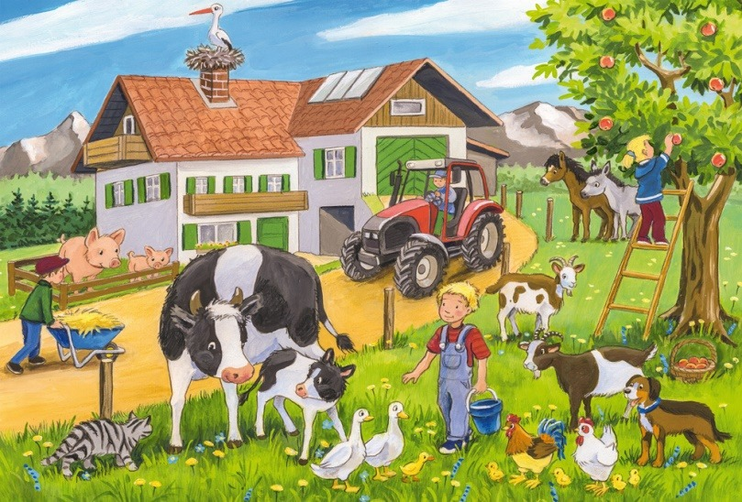

* Gdzie przyjechaliśmy?
* Jakie zwierzęta mieszkają na wsi?
* Gdzie mieszkają zwierzęta?
* Co zrobimy, gdy spotkamy psa?

Rady misia Normana: nie zbliżamy się do psa, nie zaczepiamy, nie próbujemy się z nim bawić; spokojnie trzeba się oddalić, minąć).

**Stacja „Las”**- rozmowa w oparciu o ilustrację

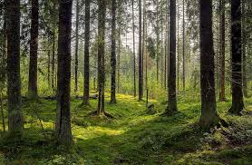

* Co widzimy w lesie?
* Jak należy zachowywać się w lesie?
* O czym należy pamiętać?

Rady misia Normana: używamy spray na komary, zbieramy odpowiednie grzyby, nie palimy ogniska w niedozwolonych miejscach, nie śmiecimy, nie hałasujemy.

**Stacja „Morze”**- rozmowa w oparciu o ilustrację

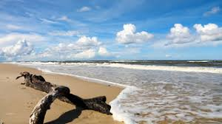

* Jak należy zachować się nad morzem?
* Jak ubieramy się gdy jest wysoka temperatura?

Rady misia Normana: nosimy nakrycie głowy, rękawki do pływania, używamy kremu   
z filtrem.

* Jak należy zachowywać się w dużej grupie ludzi?

Rady misia Normana: nie rozmawiamy z nieznajomymi, nie oddalamy się z obcą osobą.

**Stacja „Góry”**- rozmowa w oparciu o ilustrację

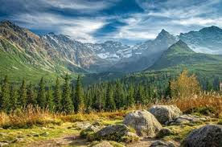

* Jak wyglądają góry?
* Jak należy się ubrać na wędrówki po górach?
* Jak należy zachowywać się w górach?

Rady misia Normana: należy powiadomić kogoś o wyjściu w góry, trzeba mieć odpowiednie ubranie, buty, iść wyznaczonym szlakiem, reagować na zmiany pogody.

4. „Wędrowanie” – zabawa ruchowa z elementem równowagi.

- przejście wzdłuż dwóch ułożonych skakanek;

- przejście „stopa za stopą” po ułożonej na podłodze skakance;

- przeskok przez położoną skakankę;

- skoki do skakanki i ze skakanki (skakanki ułożone na podłodze).

5. „Bezpieczne wakacje” – karta pracy „Pięciolatek - Razem poznajemy świat” cz.4, s.36- utrwalenie zasad zachowania się na wsi, w lesie, nad morzem i w górach podczas wakacyjnych wyjazdów.

6. „Masażyk na lato” – zabawa relaksacyjna.

Dziecko siedzi a rodzic wykonuje masażyk na plecach.

Słonko grzeje – rysujemy kółka  
Wietrzyk wieje -przeciągnięcie całą dłonią  
A ja skaczę – pukanie jednym palcem  
I się śmieję – rysowanie uśmiechu.

Następuje zmiana- dziecko wykonuje rodzicowi masażyk na plecach.

7. „Na plaży”- karty pracy „Pięciolatek- Razem poznajemy świat” cz.4, str. 37- porównywanie dwóch obrazków i wskazywanie różnic, kolorowanie obrazka według wzoru.

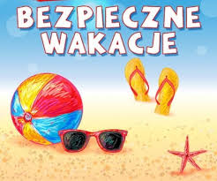

8. „Bezpieczne wakacje” – śpiewanie piosenki.

<https://www.youtube.com/watch?v=W4RHyjQLfCM>

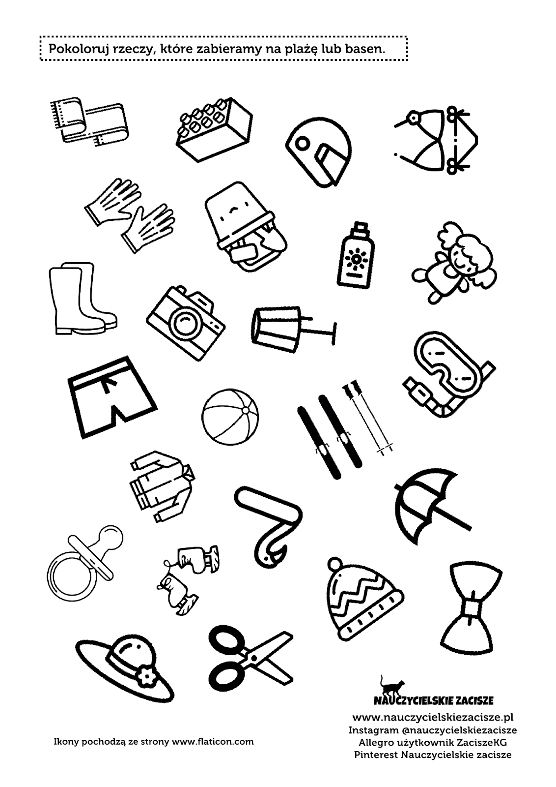9. Pokoloruj rzeczy, które zabieramy na plażę lub basen.

Miłej zabawy  
pani Gabrysia i pani Renia